Отчёт по лабораторной работе №5

дисциплина: Информационная безопасность

Ерёменко Артём Геннадьевич, НПИбд-01-18

Содержание

Цель работы 1

Выполнение лабораторной работы 1

Выводы 5

# Цель работы

Изучение механизмов изменения идентификаторов, применения SetUID- и Sticky-битов. Получение практических навыков работы в кон- соли с дополнительными атрибутами. Рассмотрение работы механизма смены идентификатора процессов пользователей, а также влияние бита Sticky на запись и удаление файлов.

# Выполнение лабораторной работы

1. Вошёл в систему от имени пользователя guest(рис. [-@fig:001]).

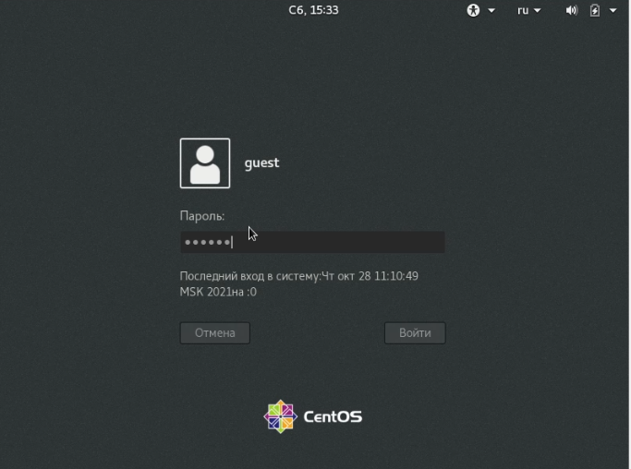

Вход в систему под guest

1. Создал программу simpleid.c(рис. [-@fig:002]):

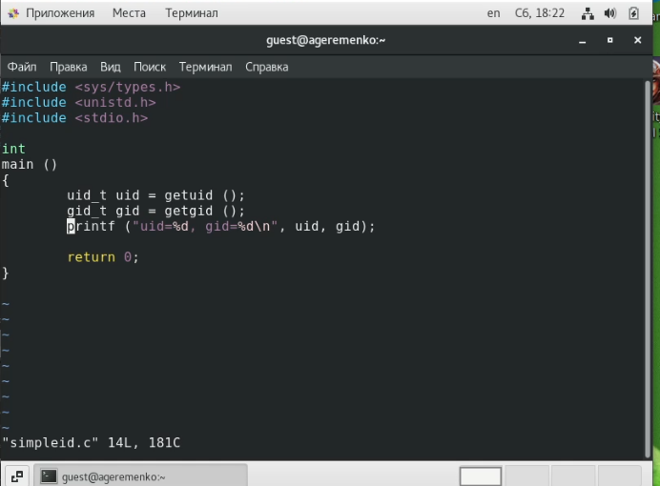

Создание simpleid.c

1. Скомплилировал программу и убедился, что файл программы создан([-@fig:003]).

Компиляция

Компиляция

1. Выполнил программу simpleid(рис. [-@fig:004]).

Выполнение программы

Выполнение программы

1. Выполнил системную программу id(рис. [-@fig:005]).

Выполнение id

Выполнение id

1. Усложнил программу, добавив вывод действительных идентификаторов(рис. [-@fig:006])

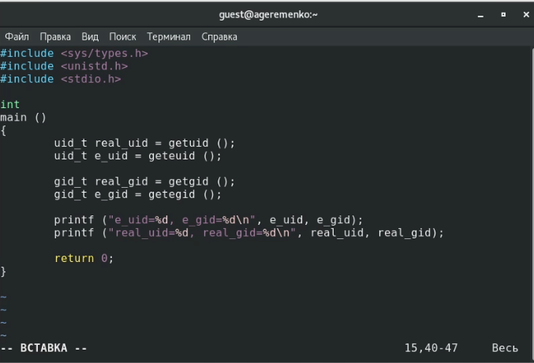

Усложнение программы

1. Скомпилировал и запустил simpleid2.c(рис. [-@fig:007])

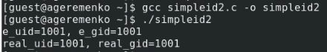

Компиляция и запуск

1. От имени суперпользователя выполнил команды(рис. [-@fig:008])

Изменение прав

Изменение прав

1. Использовал sudo (рис. [-@fig:009])

Использование sudo

Использование sudo

1. Выполнил проверку правильности установки новых атрибутов и смены владельца файла simpleid2. (рис. [-@fig:010])

Выполнение проверки

Выполнение проверки

1. Запустил simpleid2 и id (рис. [-@fig:011])

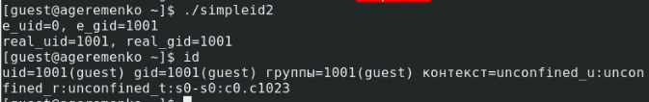

Запуск simpleid2 и id

1. Проделал тоже самое относительно SetGID-бита (рис. [-@fig:012])

Аналогичные действия для SetGID-бита

Аналогичные действия для SetGID-бита

1. Создал программу readfile.c

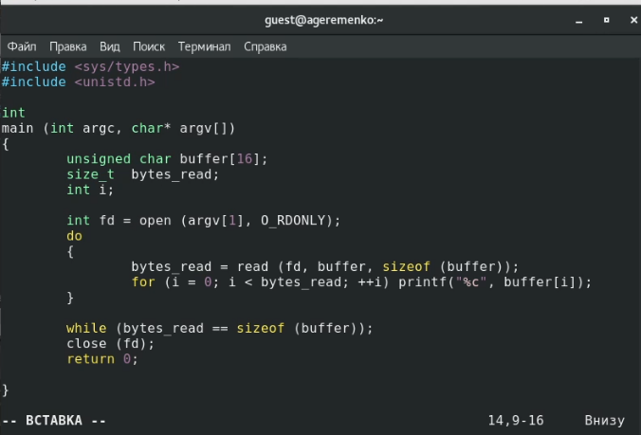

Создание readfile.c

1. Откомпилировал её

Компиляция readfile.c

Компиляция readfile.c

# Выводы

Проделав данную лабораторную работу я изученил механизмы изменения идентификаторов, применения SetUID- и Sticky-битов. Полученил практические навыки работы в кон- соли с дополнительными атрибутами. Рассмотрел работы механизма смены идентификатора процессов пользователей, а также влияние бита Sticky на запись и удаление файлов.